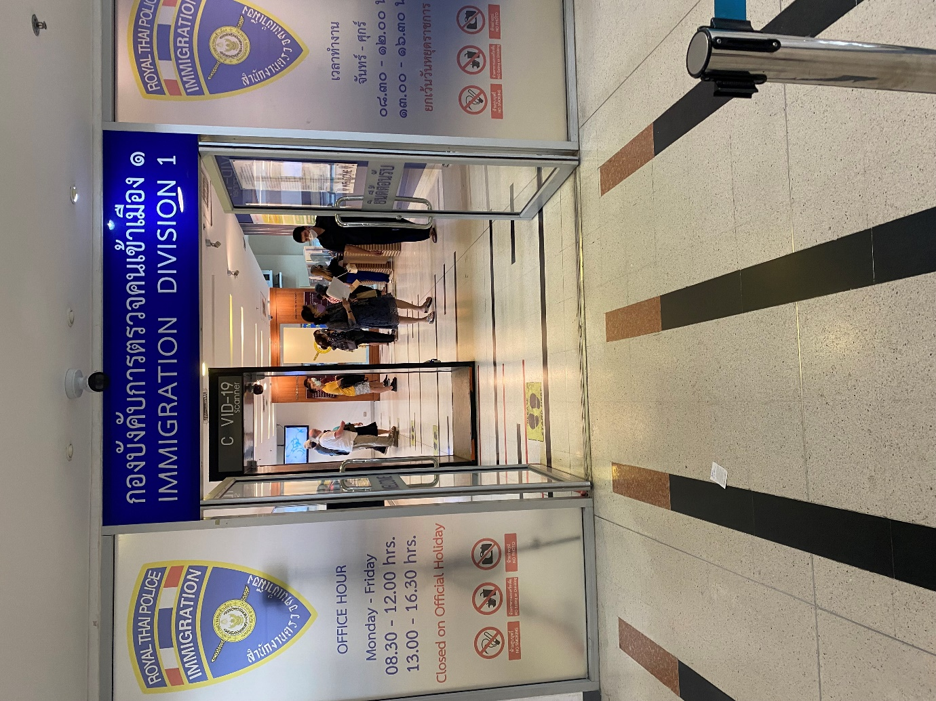
1 ทางเข้า สำนักงานตรวจคนเข้าเมือง กรุงเทพมมหานคร1

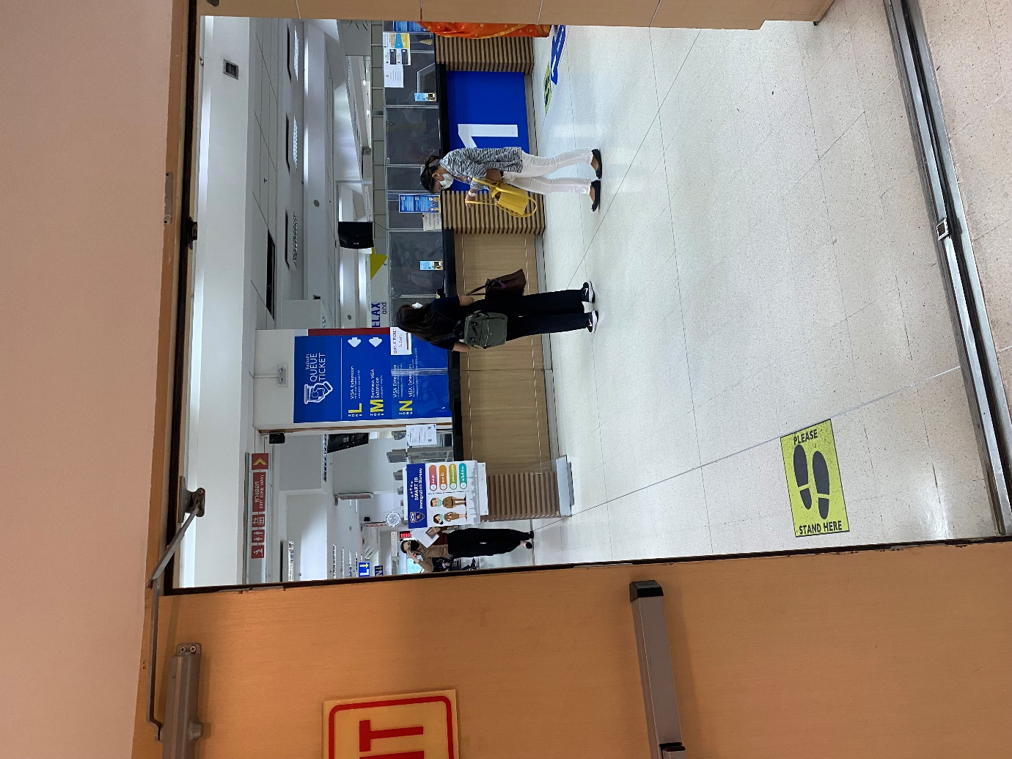
2 . เคาน์เตอร์ ประชาสัมพันธ์ รับบัตรคิว

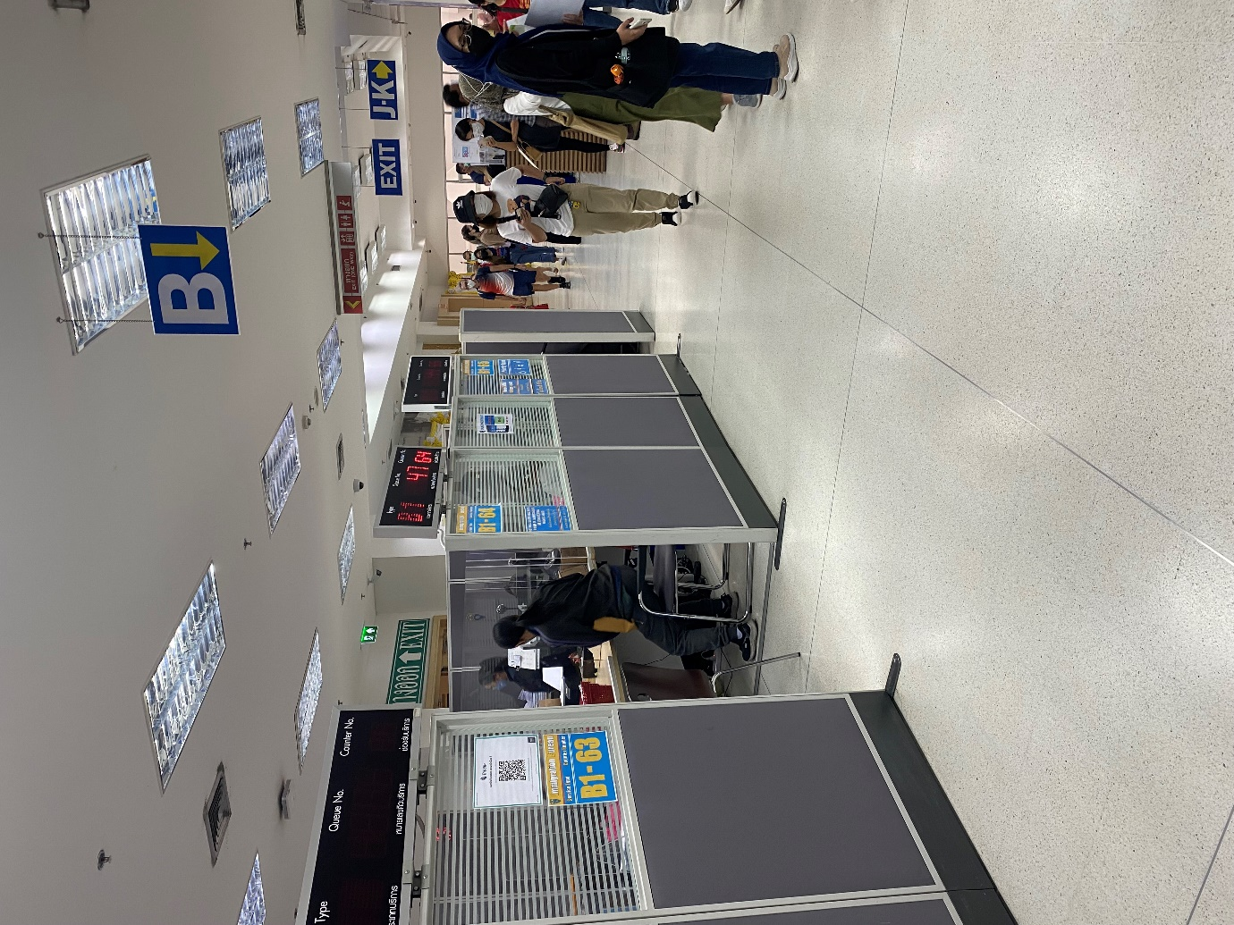
เคาน์เตอร์ B
- สำหรับแจ้งที่พักอาศัย

เอกสารที่ ต้องใช้
1 Passport + สำเนา
2.ทะเบียนบ้าน ที่พัก
3.สัญญาเช่า ที่พักอาศัย
4. บัตรประชาชน หรือ หนังสือเดินทางผู้ให้เช่า
5. หนังสือมอบอำนาจ กรณี ผู้ให้เช่าไม่ได้เดินทางมายื่นด้วยตัวเอง

